Πυθαγόρειο Θεώρημα - Φύλλο Εργασίας
Ορθογώνιο τρίγωνο λέγεται το τρίγωνο που έχει μια γωνία ορθή. Στο ορθογώνιο τρίγωνο, οι πλευρές που σχηματίζουν την ορθή γωνία λέγονται κάθετες πλευρές του ορθογωνίου τριγώνου. Στο ορθογώνιο τρίγωνο η πλευρά που βρίσκεται απέναντι από την ορθή γωνία λέγεται υποτείνουσα του ορθογωνίου τριγώνου
- Στο διπλανό σχήμα δίνεται ένα ορθογώνιο τρίγωνο ΑΒΓ. Οι κάθετες πλευρές του τριγώνου είναι οι ……… και ………… και η υποτείνουσα η ……...
- Στο εξωτερικό μέρος του τριγώνου ΑΒΓ έχουν κατασκευαστεί τα τετράγωνα: 1) ΑΒΔΕ με πλευρά την …………, 2) ΑΓΘΙ με πλευρά την ………… και 3) ΒΓΖΗ με πλευρά την .............
- Οι τελείες χωρίζουν τις πλευρές του τριγώνου και των τετραγώνων σε ευθύγραμμα τμήματα μήκους 1 cm. Συνεπώς οι πλευρές του τριγώνου ΑΒΓ έχουν μήκος ΑΒ= ………… cm, ΑΓ= ………… cm, και ΒΓ= ….……. cm.
- Να χωρίσετε τα τετράγωνα ΑΒΔΕ, ΑΓΘΙ και ΒΓΖΗ σε τετραγωνάκια πλευράς 1 cm. Το τετράγωνο ΑΒΔΕ χωρίζεται σε …………. τετραγωνάκια και άρα έχει εμβαδό ίσο με ………… cm². Είναι ΑΒ= ………… cm, ΑΒ²= ………… cm².
- Το τετράγωνο ΑΓΘΙ χωρίζεται σε ………….. τετραγωνάκια και έχει εμβαδό ίσο με …………… cm². Είναι ΑΓ= …………. cm, ΑΓ²= …………. cm².
- Το τετράγωνο ΒΓΖΗ χωρίζεται σε ……… τετραγωνάκια και άρα έχει εμβαδό ίσο με …………… cm². Είναι ΒΓ= ………… cm, ΒΓ²= …………. cm².
- Τα δυο μικρότερα τετράγωνα ΑΓΘΙ και ΑΒΔΕ, τα τετράγωνα δηλαδή που κατασκευάστηκαν από τις κάθετες πλευρές ΑΒ και ΑΓ του ορθογωνίου τριγώνου ΑΒΓ έχουν άθροισμα εμβαδών: (ΑΒΔΕ)+(ΑΓΘΙ)= …….…… + …….…… = …….…… cm².
- Το μεγαλύτερο τετράγωνο ΒΓΖΗ, δηλαδή το τετράγωνο που κατασκευάστηκε από την υποτείνουσα ΒΓ του ορθογωνίου τριγώνου, έχει εμβαδόν: (ΒΓΖΗ)= ……… cm². Παρατηρούμε ότι (ΑΒΔΕ)+(ΑΓΘΙ) ….. (ΒΓΖΗ) καθώς επίσης και ότι ΑΒ²+ΑΓ² ….. ΒΓ².
- Συμπέρασμα: Στο ορθογώνιο τρίγωνο ΑΒΓ του σχήματος, αλλά και γενικότερα για κάθε ορθογώνιο τρίγωνο ισχύει το Θεώρημα (Πυθαγόρειο):
Πυθαγόρειο Θεώρημα
Σε κάθε ………………………………………. τρίγωνο ΑΒΓ, το τετράγωνο της υποτείνουσας ισούται με το ……………………………………………………………………….…………………………………………..
Δηλαδή ΑΒ² ….. ΑΓ² = ΒΓ² Επίσης ισχύει ΑΒ² = ………………… και ΑΓ²=……………………………
- Στο διπλανό τρίγωνο ΑΒΓ είναι $\overset{}{Α}={\text{90}}^{o}$. Να υπολογίσετε την πλευρά ΒΓ.  Λύση: Από το Πυθαγόρειο θεώρημα, για το ορθογώνιο τρίγωνο ΑΒΓ, έχουμε ……..……………………………………………………………… |  | 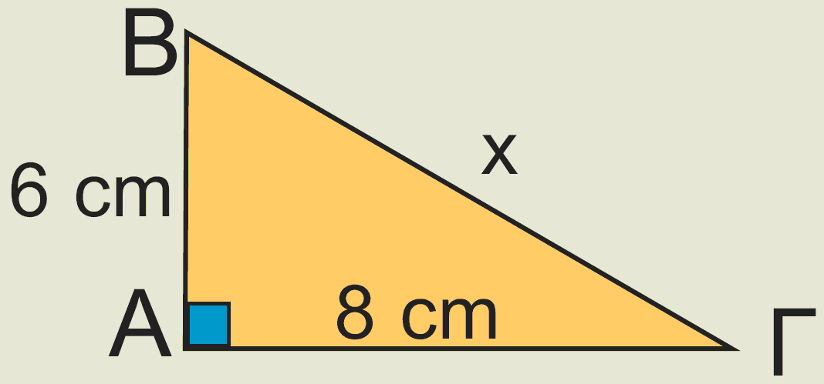
………………………………………………………………………  ………………………………………………………………………  ……………………………………………………………………… |  | …………………………………………………………………..……………  ……………………………………………………………………..…………  …………………………………………………………………………………
- Στο παρακάτω τρίγωνο ΑΒΓ είναι $\overset{}{Α}={\text{90}}^{o}$. Να υπολογίσετε την πλευρά ΑΒ.
Λύση: Από το ……………………………………………
………………………………………………………………………
………………………………………………………………………
………………………………………………………………………
………………………………………………………………………………………………………………………………………………………………

